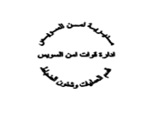

امر خدمة يوم الثلاثاء الموافق 20/10/2026م

- العقيد / احمد سمير : المتابعة الاشرافية الميدانية على جميع خدمات ادارة قوات الأمن .
رئيس قســم العمليات
رائد/
(محمد بحر)

مدير إدارة قـــوات الأمن
عقيد /
(احمد سمير)
وكيـل إدارة قوات الأمن
عقيد/
(محمد فؤاد)

